**Rapport projet SuperCar**

Table des matières

**Introduction2**

**Description du projet3**

L’organisation cliente3

Le prestataire informatique3

L’expression de besoin3

**Calendrier de réalisation4**

**Conception5**

Model conceptuel des données5

Base de données5

**Développement6**

Outils et langages utilisés6

Les productions réalisés6

Les schémas explicatifs6

Modalités d’accées6

Déploiement en local6

Hébergement en ligne6

**Conclusion7**

**Introduction**

Pour notre BTS, nous participons à un projet nommé SuperCar-Web, qui met en pratique les compétences acquises tout au long de notre formation. Inspiré de situations professionnelles réelles et conçu avec des acteurs du domaine, ce projet nous offre une occasion unique de développer des compétences essentielles pour notre future carrière.

Dans ce contexte, nous travaillons sur un scénario ou le client, SuperCar, fait appel à un prestataire informatique externe, MultiSys, pour répondre à ses besoins. Notre mission est de mettre en œuvre le cahier des charges du projet en collaborant avec les deux parties concernées.

Ce projet exige que nous nous immergions dans un contexte professionnel simulé mais exigeant. Nous devrons mobiliser nos connaissances pour répondre aux attentes du client, en respectant les normes et pratiques de l’industrie informatique.

Dans ce rapport, nous détaillerons le contexte du projet, ses objectifs et enjeux. Nous fournirons également un aperçu du travail accompli tout en soulignant nos principales réalisations.

**Description du projet**

1. **L’organisation client :**

Créer en 2009, SuperCar est une société spécialisée dans la commercialisation de voiture neuves provenant de différents pays, notamment le Japon, Singapour, l’Allemagne et les Etats-Unis. Elle opère à partir de quatre entrepôts et regroupe ses fonctions principales et les modèles d’essai au sein de son siège social.

1. **Le prestataire informatique :**

MultiSys est une société de services en ingénierie informatique (SSII) créée en 2005. Elle est spécialisée dans le développement de solutions numériques adaptés aux besoins des entreprises. Elle offre une expertise variée, notamment dans les conceptions de logiciels, la création de site web, de la maintenance d’application, qu’elles soient développées par elle-même ou part d’autres prestataires. MultiSys maîtrise une large gamme de technologies modernes telle que PHP, JavaScript, ASP.Net et des frameworks comme Bootstrap, tout en intégrant des bases de données relationnelles comme MySQL. Grâce à son expérience et ses compétences, MultiSys accompagne ses clients dans leurs projets en garantissant des solutions efficaces, innovantes et adaptées aux contraintes techniques et stratégiques.

1. **L’expression de besoin :**

En qualité de prestataire informatique, MultiSys a pour mission de concevoir et de développer le site web « SuperCar-Web » en conformité avec les exigences et les spécifications établies par SuperCar.

Les missions incluent le développement du site en utilisant les technologies et langages de programmation nécessaires.

Il est chargé de créer un outil d’administration convivial qui permettra à SuperCar de gérer facilement les contenus dynamiques du site et d’assurer une mise à jour régulière des informations. Après le développement du site, MultiSys assure sa mise en ligne sur le serveur d’hébergement fourni par le centre de formation, en veillant à ce qu’il soit compatible avec les divers navigateurs et appareils pour une expérience utilisateur optimale.

**Calendrier de réalisation**

Pour une gestion optimale du projet SuperCar, nous avons établi deux calendriers complémentaires : un tableau détaillé dans Excel et un tableau de gestion dans Trello. Chacun de ces outils nous permet de suivre l’avancement des tâches de manière structurée.

* Calendrier Excel : Ce calendrier fournit une vue détaillée des tâches, incluant les responsables et l’état d’avancement.

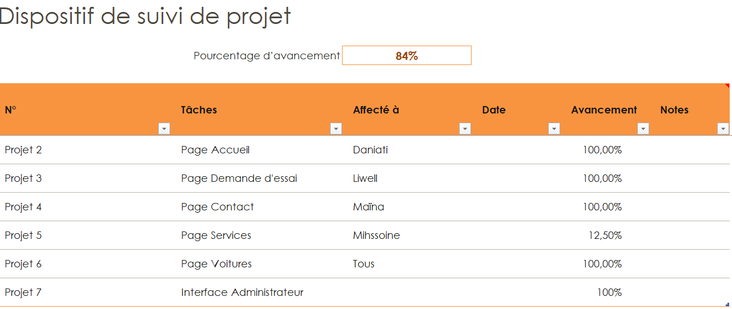

* Tableau Trello : Trello est un outil de gestion des projets en ligne. Elle est utilisée pour un suivi collaboratif et dynamique. Les tâches sont organisées en colonne (A faire, En cours et Terminé) facilitant le suivi en temps réel.

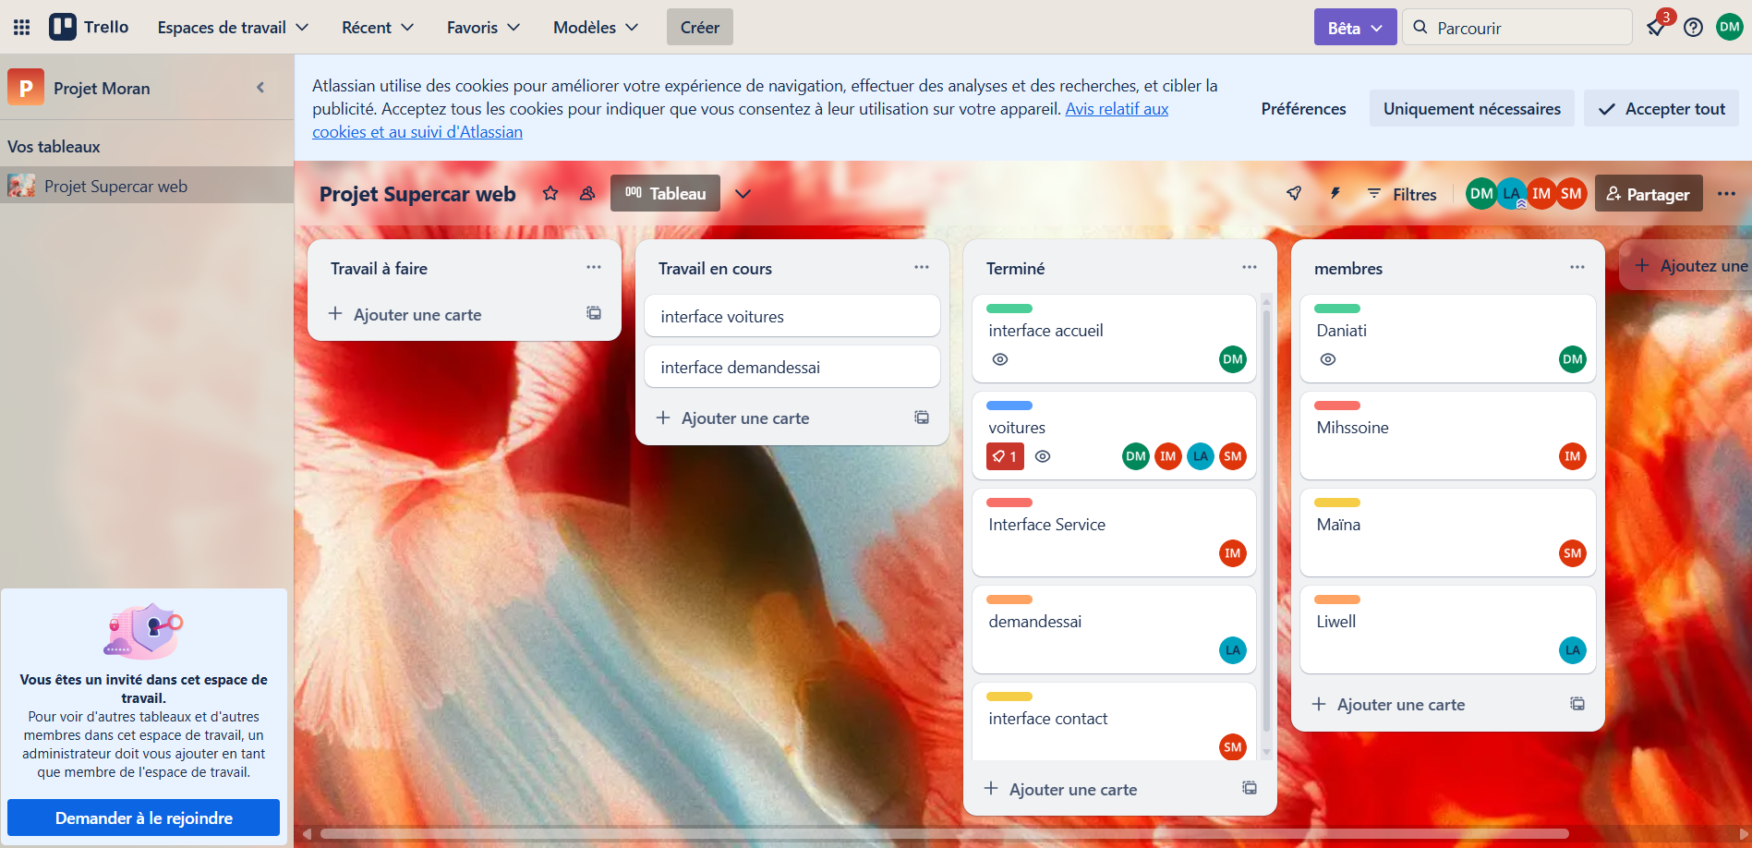

**Conception**

1. **Model Conceptuel des Données**

Le model Conceptuel des Données (MCD) du projet SuperCar-Web a pour objectif de structurer les données et définir les réalisations entre les entités principales. Il comprend les entités Utilisateurs, Reprise_vehicules, Rdv, Demande_de_devis, form, Demande_essai, Accuel, Voitures. Chaque entité possède des attributs spécifiques, comme Demandes_essai inclut id, user_id, la marque et le modèle choisi, la date, l’heure, le numéro de téléphone, courriel, le commentaire et le statut. Ce MCD permet de clarifier les besoins du projet, d’assurer la cohérence des données et poser les bases pour les créations de la base de données garantissant la cohérence des données et facilitant la gestion des interactions entre les entités.

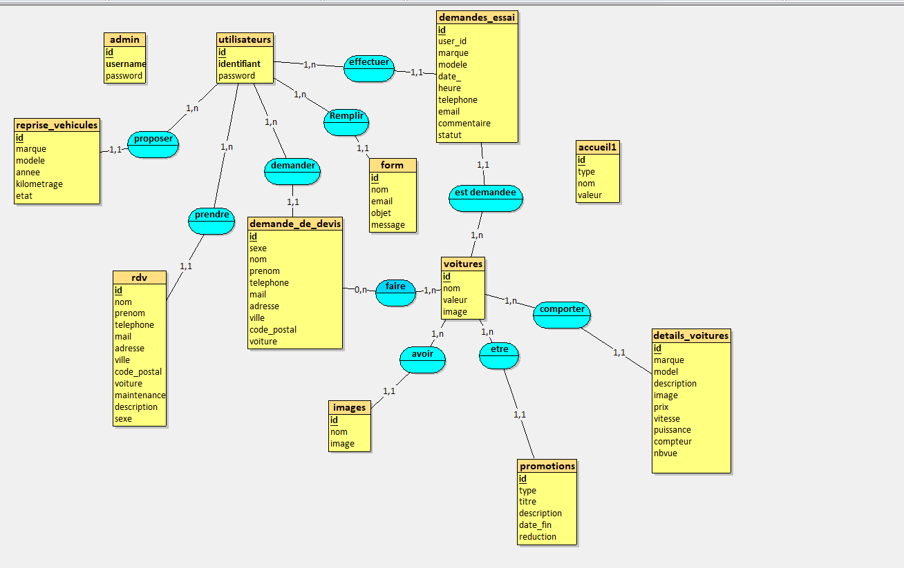

1. **Base de données**

La base de données est un élément central du projet SuperCar-Web, car elle permet de stocker et de gérer toutes les informations nécessaires au bon fonctionnement de l’application. Nous avons Opté pour MySQL tant que système de gestion de base de données en raison de sa robustesse et de sa flexibilité.

La base de données est structurée autour de plusieurs tables clés qui représentent les différentes entités de notre application.

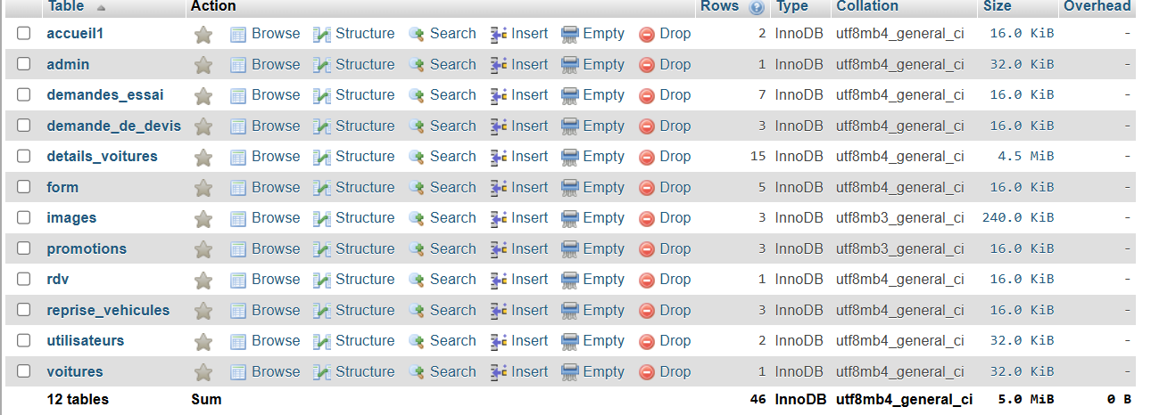

**Développement**

1. **Outils et langages utilisés**

* **HTML**: Langage de balisage utilisé pour créer les pages web de l’application. Il nous permet de structurer le contenu et de définir la mise en page des éléments.
* **CSS** : Langage de feuille de style utilisé pour appliquer des styles aux pages HTML. Ile permet de personnaliser l’apparence et le design visuel de l’application.
* **PHP**: Langage de programmation utilisé pour générer des pages dynamiques. PHP permet de traiter les données côté serveur et de rendre l’interaction utilisateur plus fluide.
* **MySQL** : Système de gestion de bases de données relationnelles utilisé pour gérer les données de l’application. MySQL permet d’ajouter, de modifier et de supprimer les informations de manière efficace.
* **Visual Studio Code** : Editeur de code source utilisé pour le développement en SQL, HTML et PHP. Il offre une interface conviviale et des outils de débogage pour faciliter le code.
* **Wamp Server** : Plateforme de développement utilisée pour faire fonctionner localement les scripts PHP. Elle combine un serveur web, une base de données MySQL et PHP.
* **PHPMyAdmin** : outille de gestion de base de données utilisé pour administrer MySQL. PHPMyAdmin offre une interface graphique permettant d’effectuer des opérations de gestion des données facilement.
* **Bootstrap** : Framework-CSS utilisé pour rendre les pages web responsives. Il a également été utilisé pour le design du template de la partie administration, assurant une interface utilisateur moderne et accessible sur tous les appareils.
* **Clients FTP** : FileZilla pour les transferts de fichiers vers serveur d’hébergement.

1. **Les productions réalisées**

Pour le développement du projet SuperCar, plusieurs fonctionnalités clés ont été mises en œuvre pour offrir une expérience utilisateur optimale et répondre aux besoins des clients, comme :

**La page voiture** : Cette page dédiée aux voitures permet aux utilisateurs de parcourir l’ensemble des véhicules disponibles à la vente. Chaque fiche de voiture comprend des informations détaillées telles que la marque, le modèle, les caractéristiques techniques, le prix et des photos de haute qualité.

**Demande d’essai** : Une fonctionnalité de demande d’essai a été intégrée pour permettre aux clients de tester les véhicules avant l’achat. Les utilisateurs peuvent sélectionner un modèle de voiture, choisir une date et une heure pour l’essai, et remplir un formulaire avec leurs coordonnées. Une confirmation est ensuite envoyée par courriel, garantissant une communication efficace et un suivi personnalisé.

**La page événement** : Une page événement a également été créer pour informer aux utilisateurs des prochaines manifestations. Chaque évènement est accompagné de détails.

1. **Les schémas explicatifs**

Dans cette section, nous présentons des schémas qui illustre les principales interfaces utilisateurs du projet. Ces interfaces permettent de visualiser les étapes essentielles de l’utilisation de l’application par un client ou un visiteur. Les pages sélectionnées mettent en avant les fonctionnalités clés suivante :

* **L’inscription et la page connexion** : Permettent aux utilisateurs de créer un compte et de se connecter pour accéder aux services proposés.

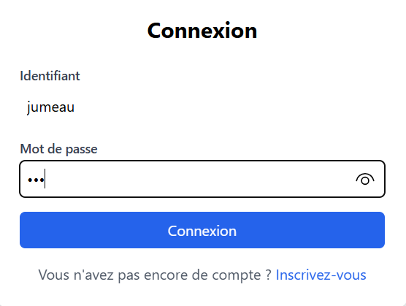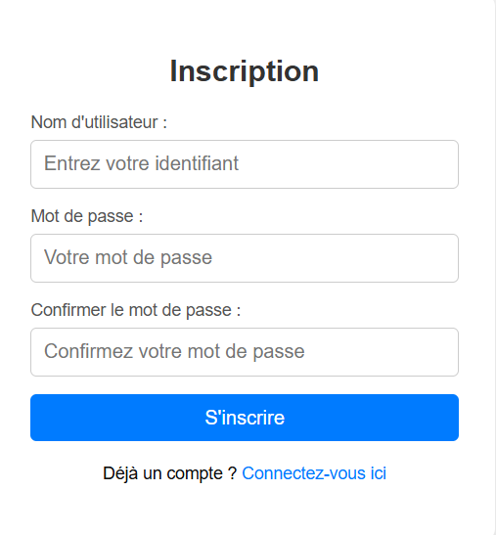

* **La page voiture** : Présente les véhicules disponibles avec leurs caractéristiques et options.

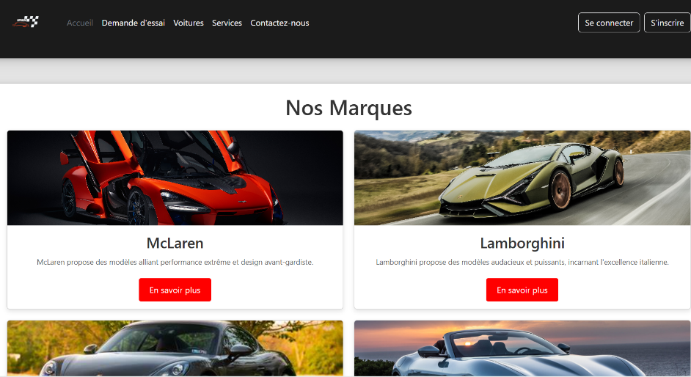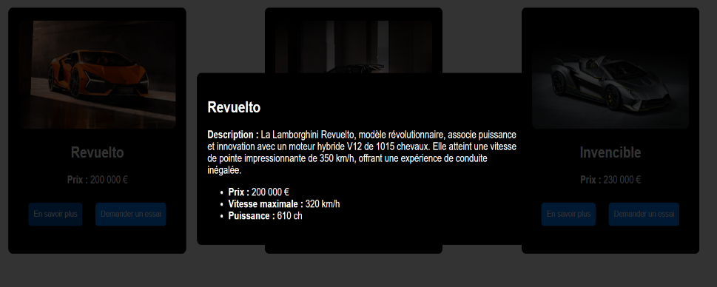

**La page demande d’essai** : Permet une possibilité aux utilisateurs de soumettre une demande pour essayer une voiture spécifique.

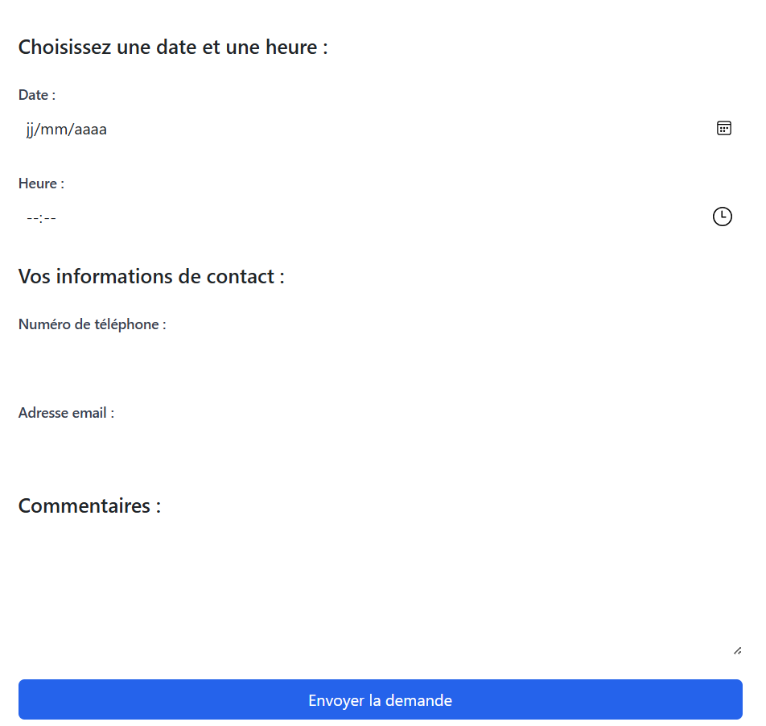

La partie administration, conçues pour permettre une gestion optimale du site et de ses fonctionnalités. Ces interfaces, réservées aux administrateurs, jouent un rôle dans la maintenance et la mise à jour des différentes sections du projet.

Les pages administratives principales incluent :

* **Une page de connexion** qui offre un accès sécurisé à la zone d’administration.

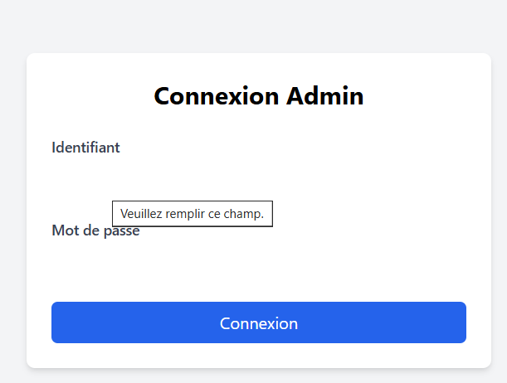

* **La page de gestion d’accueil** permet la modification du contenu et des éléments visibles sur le page principal du site.

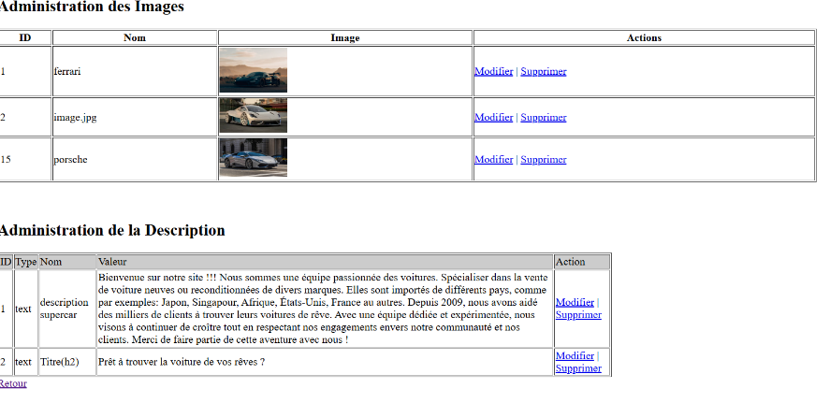

* **La page gestion des données des voitures** permet l’ajout, la mise à jour ou la suppression des information liées aux véhicules.

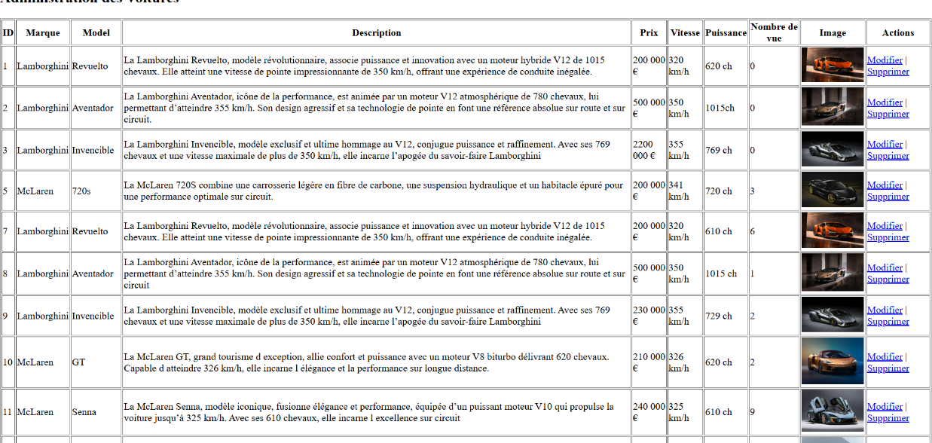

Ces interfaces garantissent une administration efficace et un contrôle total sur les contenus et les données du site.

1. **Modalités d’accès**

Le site SuperCar est accessible à l’adresse suivante :

<https://dani.alwaysdata.net/accueil.php>

Cette plateforme a été développée pour offrir une expérience utilisateur fluide et conviviale mais aussi accessible sur divers appareils.

La partie administrateur est accessible à l’adresse suivante :

<https://dani.alwaysdata.net/admin/admin_login.php>

1. **Déploiement en local**

Pour la mise en place de l’application web en environnement local, nous avons opté pour la solution WampServer comme serveur de développement et PHPMyAdmin pour l’administration de la base de données MySQL. Pour commencer, nous avons créé un dossier dédié au site web au sein du répertoire de WampServer. Ce a ensuite accueilli l’ensemble des fichiers constituant notre site web qui inclue les fichiers PHP, HTML et CSS. La configuration de WampServer a permis d’activer le service de notre site web en local. Pour ce faire, on a indiqué le dossier adéquat à WampServer pour qu’il serve les fichiers du site qui est www. On a ensuite procédé à l’importation de notre base de données dans PHPMyAdmin. Cette étape a été suivie dans la configuration des paramètres de connexion au sein du code PHP, permettant ainsi à ce dernier d’interagir avec la base de données en local. Visual Studio Code nous a servi d’éditeur de code pour le développement de projet. On a pris soin de configurer les chemins d’accès corrects pour le serveur local afin d’assurer une navigation fluide au sein des fichiers du site. Une fois l’ensemble des configurations terminées, nous avons lancé WampServer pour activer le serveur local. L’accès à notre site s’est ensuite effectué via notre navigateur web en utilisant l’adresse localhost. Cette d démarche nous a permis de tester notre site web en local avant son déploiement final sur un serveur en production.

1. **Hébergement en ligne**

Pour rendre l’application SuperCar-Web accessible au public, nous avons procédé à son hébergement en ligne. Après avoir développé et testé l’application sur un serveur local WampServer, un hébergeur nous a été attribué, comptable avec technologies utilisées, notamment PHP et MySQL. Nous avons ensuite configuré le serveur distant en transférants tous les fichiers nécessaires via un client FTP, tout en veillant à ce que la base de données soit correctement migrée. Cette migration a été effectuée en exportant la base de données à l’aide de PHPMyAdmin, puis en l’important sur le serveur en ligne. Une fois l’hébergement opérationnel, nous avons réalisé plusieurs tests pour garantir le bon fonctionnement de l’application et nous assurer que toutes les fonctionnalités étaient accessibles sans erreur. Grâce à cette approche, nous avons pu assurer une disponibilité continue de notre application pour les utilisateurs du monde entier.

**Conclusion**

Notre projet a constitué une étape très importante dans notre parcours scolaire. Il nous a permis d’appliquer nos connaissances et d développer des compétences essentielles, telles que le travail en équipe, la résolution de problèmes et la gestion de projet. Nous avons prouvé notre capacité à collaborer efficacement, à communiquer clairement et à répartir les tâches de façons appropriées. Grâce à ce projet, nous avons acquis des compétences techniques significatives dans notre domaine d’études. Nous avons également fait face à des défis, mais nous avons su trouver des solutions aux difficultés rencontrées. Cependant, nous avons identifié des axes d’amélioration, notamment rn ce qui concerne la gestion de notre temps et nos ressources afin de bien mener notre projet dans les délais prévus.